1.2米监测浮标

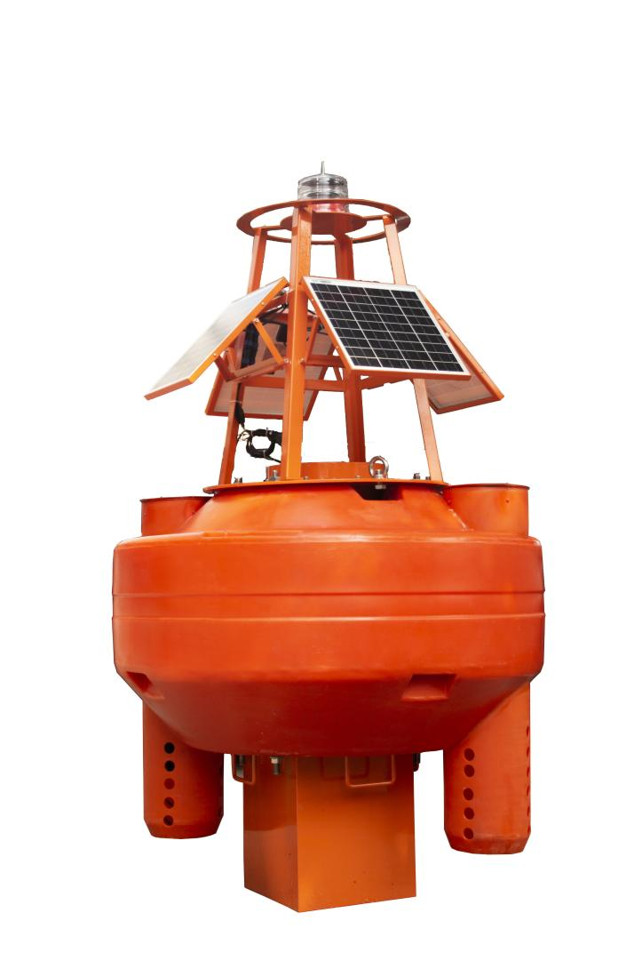

- 产品介绍

本监测浮标可以实现视频监控、多种水质参数和气象参数的同时测量，包括溶解氧、pH、ORP、电导率、浊度、风速、风向、空气温湿度和太阳辐射等。数据采集模块通过RS-485(Modbus/RTU协议)总线采集和处理各数字传感器测量得到的数据，并将数据无线传送到云端，同时根据用户需求可以手机APP等多平台上获取传感器测量值。
完整的监测浮标，由浮标体及锚系、监测仪器（摄像头、温度、溶解氧、浊度、电导率、PH、氨氮、UV COD、叶绿素、气温、气压、风速、风向、雨量、辐射等）、采集传输模块、供电单元、报警、GPS、远程监测平台组成，无需铺设电缆，可迅速方便地投放在需要监控的地方进行无线监控。
监测浮标的应用领域广泛，可用在水产养殖、工业生活污水排放、农业灌溉用水、环境监测等领域。
产品名称 | 描述
1.2米监测浮标 | 1.可实时实现多路参数在线监测。  2.可实现实时视频监控。  3.可实现电池电量监控。  4.能实现多路参数控制。  5.数据的存储和报警功能；数据的无线发射功能。  6.峰值功耗为10W；传感器功耗0.2W/只。  7.外形尺寸：直径1.2M，高约2M  8.焦平面高度：约1200MM  9.重量：250kg  10.总浮力：640kgf  11.储备浮力390kgf
核心部件 | 描述
采集传输模块 | RS485通讯接口，4G全网通/NB-IOT，超低功耗
摄像头 | 1080P（选配）
电池 | 锂电池12VDC，60AH（默认）
太阳能电池板 | 12V/20W 4块（80W）（默认）
供电能力 | 定制选型；阴雨天连续工作15天以上
位置指示 | 警示灯，依照光线定时开启；GPS定位（选配）；
监测平台 | 云平台；手机APP
防护罩 | SUS304 滤筒防护罩
2、产品特点

浮标尺寸图
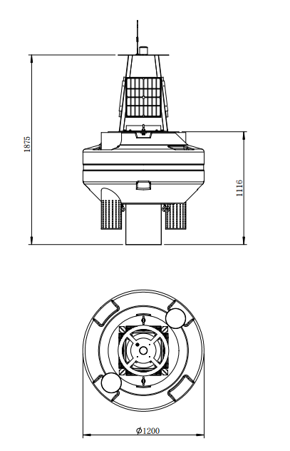

可选配传感器的主要参数
名称 | 测量范围 | 精度 | 分辨率
溶解氧传感器 | 0～20 mg/L | ±2%F.S.，±0.5℃ | 0.01 mg/L，0.1℃
浊度传感器 | 0～1000 NTU | ±5% | 0.1NTU，0.1℃
电导率传感器 | 0-5000uS/cm | ±1.5% F.S. | 1 uS/cm
pH传感器 | 0～14 pH | ±0.1 pH | 0.01 pH
ORP传感器 | -1500mV～+1500mV | ±6mV | 1mV
氨氮传感器 | 0～100mg/L或0～1000mg/L | ±5%F.S. | 0.1mg/L
叶绿素传感器 | 0～400μg/L或0～100RFU | ±5%F.S. | 0.1 ug/L
蓝绿藻传感器 | 100～300，000cells/mL | 1ppb若丹明WT染料的信号水平对应值的±5% | 0.01 ug/L
COD传感器 | 0～500mg/L | ±5%F.S. | 0.01mg/L
温度 | 0～50℃ | ±0.5℃ | 0.1℃
空气温度 | -40-85℃ | 0.01℃ | ±0.3℃ (@25℃，典型）
空气湿度 | 0-100%RH | 0.01%RH | ±3%RH (10-80%RH）无凝露时
气压 | 300-1100hpa | 0.1hpa | ≦±0.3hPa（@25℃，950hPa-1050hPa）
风速 | 0-60m/s | 0.01m/s | ±（0.3+0.03v）m/s（≤30M/S）±（0.3+0.05v）m/s（≥30M/S）  v为标准风速
风向 | 0-360° | 0.1° | ±3°（风速＜10m/s时）
雨量 | 0-4mm/min | 0.2mm | ±0.4mm（≤10mm）或±4%（＞10mm）
光照度 | 0-200KLux | 10LUX | 3%或1%F.S
太阳辐射 | 0-2000W/M2 | 1W | 5%

3．主要功能介绍
- 数据采集
浮标内数据采集模块通过Modbus/RTU RS485数字信号集中进行数据采集；数据采集的参数包括：温度、溶解氧、浊度、电导率、PH、氨氮、UV COD、ORP、叶绿素、蓝绿藻、水中油、风速，风向，雨量，辐射等；
- 电源及充电保护单元
浮标配有防水锂电池，默认状态下浮标配置各项传感器监测参数，浮标搭配80AH锂电池； 浮标需要搭配视频监测时，需适当增加供电，建议电池选择100AH以上，太阳能板选择100w以上，以保证系统供电安全；
浮标内部设有充电电压保护，限制充电电压过高导致电池损坏。
- 电源管理单元
电源管理单元包括:
电池电量显示：可监控到电池残余电量;
- 视频监控
可搭配摄像头进行监控，摄像头防水保护，内置4G物联网卡；
- 无线传输
浮标通过DTU模块内置4G卡进行远程数据视频数据传输；
- 定位显示
浮标顶部设计有太阳能警示灯，当光线不明亮时，警示灯会自动闪烁起到警示作用；
浮标可预留GPS模块，可在远程监测平台查看浮标所在位置，时刻跟踪到浮标位置；
- 远程平台
远程平台可显示传感器监测参数、电池残余电量、远程控制电源开关及摄像头远程开关、设置数据上传频率、数据曲线查看、数据存储数据查看。

监测界面及现场应用

4．1传感器监测界面
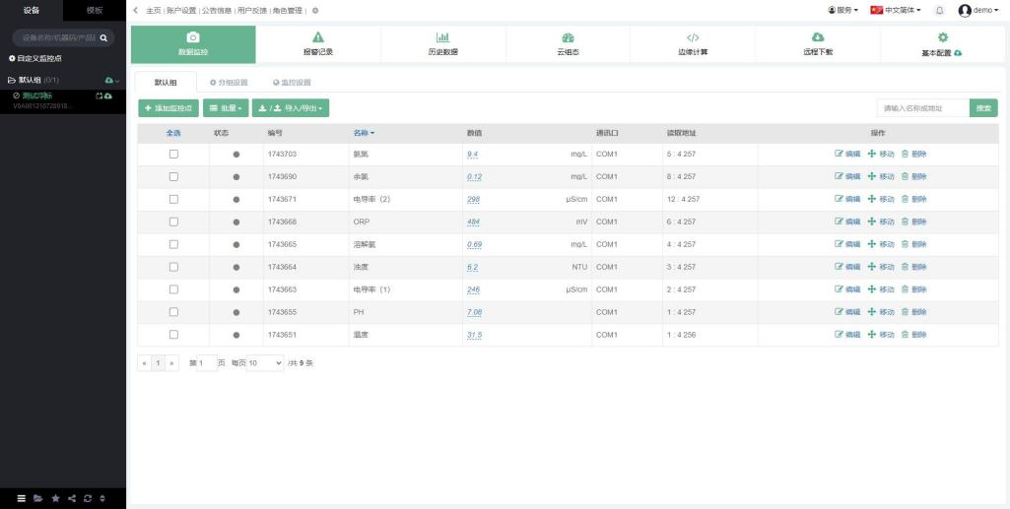
图1 监测界面

4．2视频监控画面
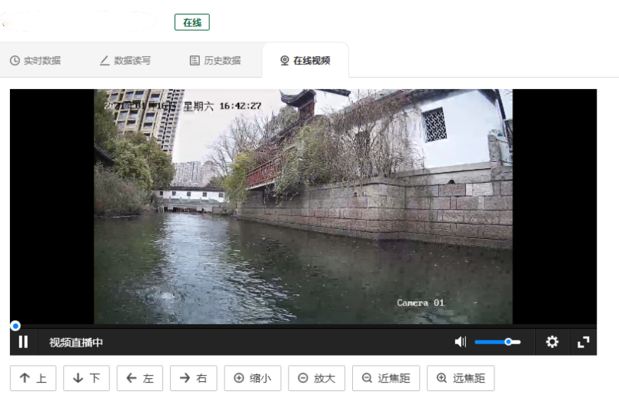
图2 视频监控画面

4．3报警记录界面
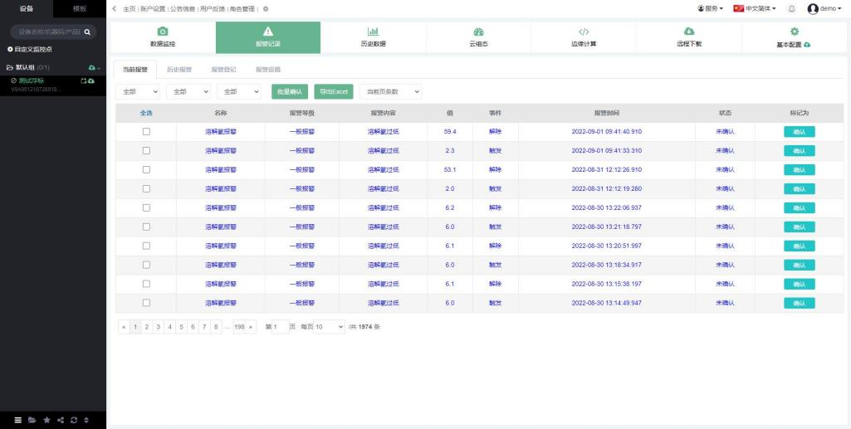
图3 报警记录界面

4．4历史数据界面
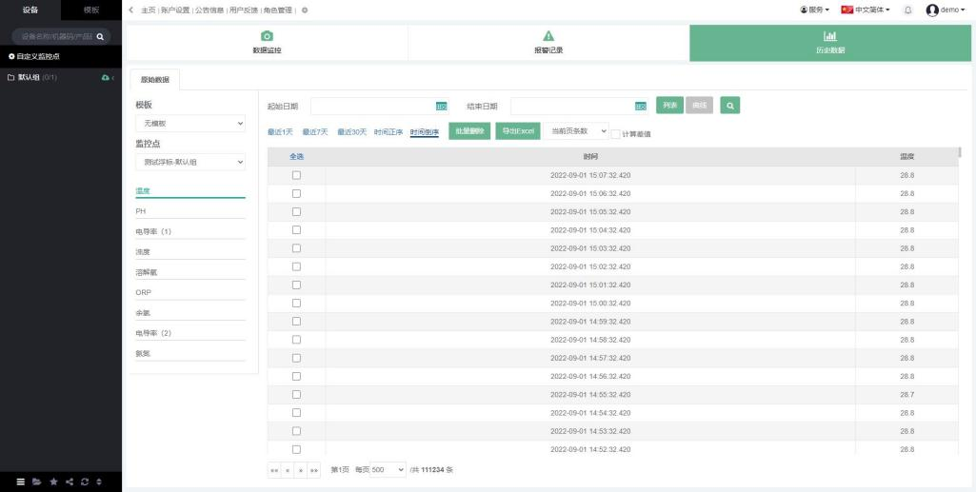
图4 历史数据界面

仪器安装说明
5．1 产品描述
安装前彻底检查浮体部件和传感器是否完好，是否能正常工作，以防运输过程中的损坏或电缆的松动。
5．2 位置要求
按以下标准进行浮体的安装：
选择水深至少2m的位置，投放位置尽量避免水底淤泥扬起，附着传感器。
选择地点应远离航道中心，避免过往船只碰撞及干扰。
选择地点距岸边一定距离，避免与岸边发生冲击碰撞。
5．3 安装方法
使用锚链进行挂底固定，有必要可加装岸边系绳。
借助起吊船投放，或使用拖船将浮标拖到投放水域，将锚链与锚和浮体固定即可。
浮标投放前注意先与相关海域海事、航道主管部门沟通注意事项，如浮体颜色、外观、航标灯规格是否有特殊要求，投放位置是否合规等。

维护及注意事项

6．1维护日程
如工作环境良好，且系统工作正常可以延长维护周期。考虑到传感器工作环境的多样性，建议根据实际情况，定期对传感器进行检查、清洗和校准。
维护任务 | 建议维护频率
清理浮体底部 | 定期对浮体底部滤网附着物进行清理
清洁太阳能电池板 | 清洁太阳能电池板污渍，根据使用环境而定
清洗传感器 | 根据使用环境而定
校准传感器 | 根据使用情况而定

6．2 外观检查
- 观察太阳能电池板有无硬伤划痕及损坏，是否已影响到太阳能板的正常工作。
- 如发现所示测试数值不准或不稳定时，需检查传感器头部是否有脏污和微生物附着，外壳及传感器表面是否受到损坏.
- 检查线缆是否正常，有无破损和老化现象。
- 检查易耗品是否有损坏。

6．3 清洗
用自来水清洗传感器的外表面，如果仍有碎屑残留，用湿润的软布进行擦拭，对于一些顽固的污垢，可以在自来水中加入一些家用洗涤液来清洗。

6．4 校准
如果进行表面清洗和易损件更换后，传感器所测数值仍不准时，需将传感器从系统上取下，对其单独进行单点或两点校准。根据所对应传感器选择合适的标准溶液。校准方法及通讯协议详见各对应传感器说明书。

6．5 注意事项
- 浮标内严禁进水，且湿度不能超过70%.
- 应用软棉布类擦拭太阳能电池板表面，不允许用尖硬物品对其表面进行清理。
- 清理传感器探头时，应注意确保探头不要受到剧烈的机械撞击。以防损伤内部敏感的光学部件和电子部件。
- 探头内部没有需要用户维护的部件。
- 校准相应传感器时，其他传感器禁止摘下探头保护套。

6．6 配件和备件
此产品包括：
- 控制系统1套
- 说明书1份
- 合格证1张

7．常见故障及排除方法
故障情况 | 可能的原因 | 解决方法
操作界面无反应 | 1、电源未接通  2、控制模块与通讯模块间连线松动 | 1 、检查电源是否已上电  2 、将两端接口固定好
参数设置无反应 | 系统内部紊乱 | 停电，重新启动系统
对应传感器数据无显示或显示数据不正确 | - 平台与传感器内部地址不一致  - 接线处松动 | - 变更传感器地址，使其与平台对应地址保持一致  - 检查松动处后重新插拔接线
对应数据中无显示测量结果或一直显示“0”值 | 传感器接线不良 | 检查接线正确与否并重新进行正确接线
传感器接入后无反应 | 传感器通信参数与系统设置不致 | 修改使其保持一致
测量值过高、过低或数值持续不稳定 | 传感器有污垢和微生物附着 | 清洗传感器表面
测量值过高、过低或数值持续不稳定 | 详见各对应传感器说明书内常见问题

